Правила поведения у воды и на воде

Что за летний отдых без купания? Тоска, да и только. Особенно, когда солнышко припекает, а прохладная вода пруда или речки, озера или моря так и манит, так и приглашает окунуться.

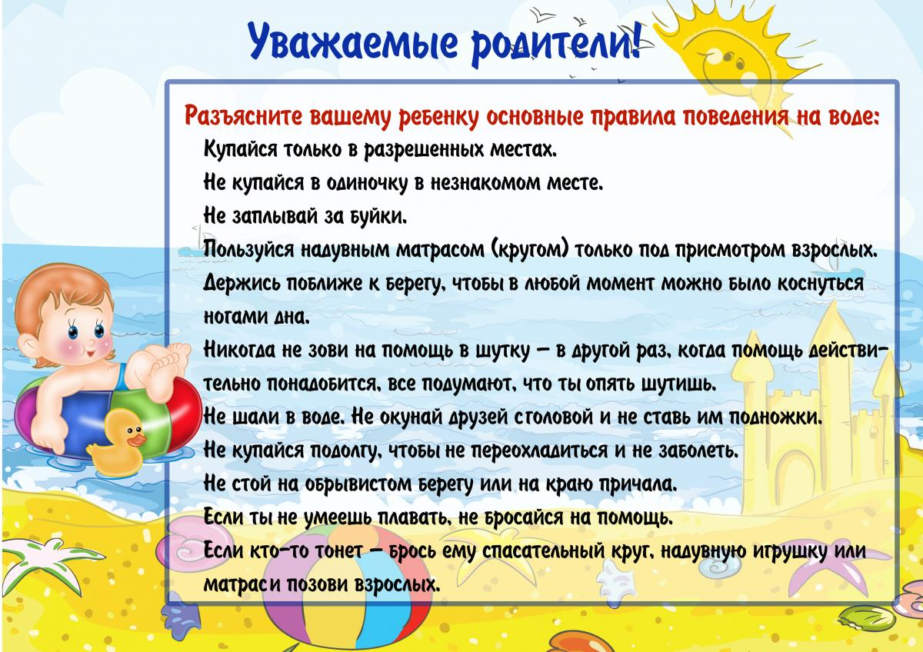

Безопасность на воде для дошкольников

-это не только лишь уроки самым маленьким купальщикам, но и их родителям. Ведь от последних зависит уровень безопасности малыша. Поэтому если занятия проводятся с детьми в детском саду, то к ним желательно, присовокупить и общение с родителями для постоянного напоминания детям базовых правил безопасности на воде летом.
Это позволит существенно сократить количество трагических несчастных случаев, которые очень часто происходят по невнимательности и халатности взрослых.

МАОУ "Гуринская СОШ" структурное подразделение "Детский сад д. Гурина"

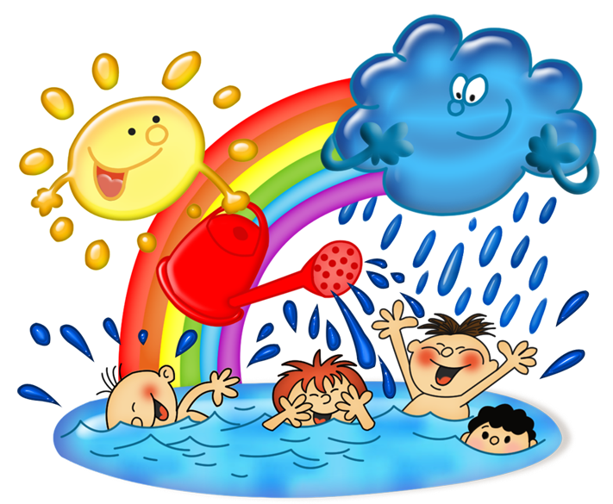

Правила поведения на воде

1. Не оставляйте детей без присмотра вблизи водоёмов – это опасно!
2. Никогда не купайтесь в незнакомых местах!
3. Не купайтесь в загрязнённых водоёмах!
4. Не купайтесь в водоёмах, в которых есть ямы и бьют ключи!
5. Не разрешайте детям и не устраивайте сами во время купания шумные игры на воде – это опасно!
6. Контролируйте эмоциональное состояние ребенка, чтобы заигравшись, он не нахлебался воды.
7. Находясь на солнце, применяйте меры предосторожности от перегрева и теплового удара!
8. Никогда не купайтесь в непогоду!
9. Никогда не ведите детей купаться в нетрезвом состоянии!
10. Если во время отдыха или купания Вы увидели, что человек тонет или ему требуется Ваша помощь, помогите ему, используя спасательный круг!

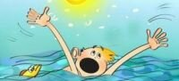

Также родителям необходимо знать правила спасения утопающих, оказания первой медицинской помощи: удаление воды из легких, искусственное дыхание и непрямой массаж сердца. Учтите, что в случае с маленькими детьми они делаются несколько иначе, чем со взрослыми. И самое главное, учтите, что большинство несчастных случаев случается именно в тот момент, когда взрослые на «секунду» отвлеклись.

Правила безопасности на воде купания - купание в надувных бассейнах
- Никогда не позволяйте детям нырять в надувные бассейны.
- Не оставляйте дошкольников без присмотра даже в маленьком тазике. Малыш может упасть лицом в воду и утонуть, у него еще слишком слабые руки для веса тела и поэтому ему тяжело подниматься.
- Максимально оградите несанкционированных доступ к бассейну малышей, чтобы они самовольно не пошли плавать. Для этого снимайте лестницу, ставьте заградительный барьер, не оставляйте стулья по которым можно забраться внутрь, надевайте на верх плотный защитный чехол (который не провалится под весом ребенка или двух) или сливайте воду из бассейна.
- Надежной изгородью от малышей можно считать заслон высотой от полутора метров, в котором либо отсутствуют горизонтальные перекладины, либо они слишком малы, чтобы по ним удобно было взобраться.
- Если у вас большой надувной бассейн с мощной системой слива и наполнения, то убедитесь что выпускная система не создает мощного давления, которое может засосать ребенка.

